Любовь как состояние души...
Неспешная походка, высоко поднятая голова, приветливая улыбка… «Здравствуйте!.. Добрый день!.. Долгих лет жизни!.. Здоровья Вам!..» - слова-птицы летят к ней со всех сторон. Эту скромно, всегда опрятно и изящно одетую стройную не по годам женщину в нашем посёлке с трудно произносимым названием «ВолжНИИГиМ» и в селе Квасниковка, что прилегает к нему, знают все. Все - от мала до велика. И это не преувеличение. Зайдите в любой дом, и вы найдёте подтверждение моим словам.
Её глаза, несмотря на преклонный возраст, так и лучатся ясным и тёплым светом благодарности за то, что её замечают, помнят, искренне радуются тому, что она просто есть: живая, реально осязаемая. «Рада вас видеть!.. Спасибо!..Всё в порядке!.. Благодарю…» - слышится в ответ.
Любовь – это имя героини моего рассказа и свойство души Человека с большой буквы. Стать учителем относительно несложно: достаточно окончить педагогический институт, успешно защитить диплом. И вот уже молодой специалист готов к выполнению обязанностей учителя-предметника и классного руководителя.
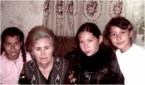
Настоящий же, педагог, истинный Учитель рождается задолго до поступления в высшее учебное заведение: с первого глотка воздуха, с нежной материнской колыбельной песни начинается его восхождение к осознанию своей роли в жизни людей и общества.
Учителем и наставником стала Любовь в ранней юности: погиб на фронтах Великой Отечественной войны отец, умерла в голодные годы разрухи мама. При полном отсутствии средств существования надо было не только выжить самой, но и сохранить жизнь младшей сестрёнке. «Ни единого мгновения я не сомневалась, что сделаю всё возможное и невозможное, чтобы нас не разлучили. Требование органов социальной защиты отдать сестрёнку в сиротский дом я решительно отвергла раз и навсегда», - вспоминает Любовь Михайловна. – Работала в колхозе, потом на предприятии, училась в вечерней школе, мыла там же полы, помогала учиться и ей. Не оставляли без поддержки соседи – семья эвакуированных к нам в Амурскую область из оккупированной Беларуси».
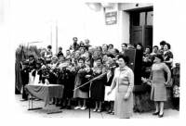
В трудное послевоенное время Любовь получила аттестат об окончании школы, но не покинула её стен: попросили заменить уроки в начальных классах. «Так началась моя педагогическая деятельность и задолго до поступления в педагогический институт, который окончила в 1952 году», - с застенчивой улыбкой, словно оправдываясь, рассказывает Любовь Михайловна.
В Саратовскую область Любовь Михайловна Щёлокова переехала в 1960 году и была принята учителем географии в Квасниковскую среднюю школу. С её приходом оживилась жизнь не только школы, но и всего села. Художественная самодеятельность, тимуровское движение, краеведческая работа, этнографические экспедиции – всё успевала организовать Любовь Михайловна, во всём с удовольствием принимала участие сама. А позже – и муж, и подросшая дочь.
«Мы благодарим судьбу за то, что она позволила в нашей жизни появиться Щёлоковой Любови Михайловне, - говорят на встрече выпускников 1977 года золотые медалисты Коваленко Сергей и Афанасьева Людмила. – Её требовательность к себе и к ученикам, неподражаемая твёрдость характера в сочетании с безграничной заботой и искренней любовью к нам, далеко не идеальным девочкам и мальчикам, сделали из нас дружный коллектив. И спустя годы мы вместе, стараемся быть рядом и в минуты потерь, которые уже, к несчастью, случились в нашем классе, и в минуты радости».
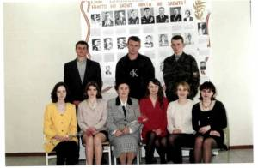
Уметь работать без так называемых «трудных» детей удаётся не каждому педагогу, но у Щёлоковой Л.М. их не было. Просто она уделяла больше внимания им, подросткам с трудной судьбой: изготовить или оформить стенд в музее, сделать своими руками подарок детям из сельского неврологического интерната, помочь организовать поход – самые ответственные поручения получали именно они. Но после каждого выполненного дела –заслуженная благодарность, добрые слова учителя, о которых выпускники помнят десятилетия спустя.
Человек должен знать о своих корнях, чтобы научиться любить Родину. С 1964 года Любовь Михайловна руководила эколого-краеведческим кружком «Следопыт». Руками ребят собран и оформлен богатейший и ценнейший материал: «История моего родного села», «Летопись школы», «Имя гордое – комсомолец», «Они сражались за Родину», «Тыл фронту», «На страже мира и труда», «Наши знатные земляки». В 1989 году была построена новая школа, и результат многолетнего кропотливого труда учителя-краеведа - теперь часть фондов музея боевой славы школы № 31 посёлка ВолжНИИГиМ. Здесь после ухода на заслуженный отдых продолжала работу с детьми в качестве педагога дополнительного образования Любовь Михайловна, щедро делилась опытом с новыми коллегами. Не допускать формального отношения к работе, не позволять возрасту напоминать о себе, быть полезной для окружающих и любить своё дело – неукоснительные правила педагогики от Любови Михайловны.
Наставник молодёжи, депутат сельского совета, ветеран педагогического труда, «Заслуженный учитель России», «Отличник народного просвещения» Щелокова Любовь Михайловна награждена медалями «За доблестный труд» (1970 г.) и «Трудовую доблесть» (1976 г.).
«Моя мама – человек удивительный. Быть её дочерью – это трудное счастье», - не устаёт с гордостью повторять Буданова Е.В., выбравшая для себя не менее ответственную роль в жизни – служение здоровью людей: она врач по специальности и по призванию.
«Я никогда не мечтала о профессии учителя, просто так сложилась жизнь. Мои ученики – это моё продолжение, это и гордость, и печаль. Это и постоянное неудовлетворение результатами и уверенность в том, что ты могла сделать нечто большее. Но не сделала. Но мне кажется, что в условиях новой, модернизированной школы, я буду выглядеть несколько старомодно – не умею я по минутам считать своё рабочее время и делать только то, за что платят по тарификации. Моё рабочее время – это моя жизнь и жизнь людей, окружающих меня…» - так завершила нашу последнюю встречу женщина, чьё имя от рождения – Любовь.
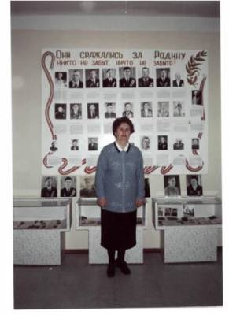
Единственный внук Любови Михайловны сейчас ученик школы, которой она подарила свою жизнь без остатка. Он ещё не выбрал свою будущую специальность. Но твёрдо убеждён, что не специальность красит человека. Человек – истинное достояние. «Я буду человеком, как моя бабуля и родители. Врач, учитель или юрист – это не важно, главное – ЧЕ-ЛО-ВЕК!»
Неспешная походка, высоко поднятая голова, приветливая улыбка… Идёт по улице посёлка ВолжНИИГиМ Человек и Педагог. Идёт и не догадывается, что своим жизненным примером она помогла стать учителями многим своим воспитанникам. «Здоровья Вам и Вашим близким, Любовь Михайловна!» – при встрече желают ей внуки первых её учеников. «Спасибо!.. Благодарю!.. Рада вас видеть!..» - негромко слышится в ответ.

